муниципальное дошкольное образовательное учреждение
«Детский сад № 372 Тракторозаводского района Волгограда»

Консультация для воспитателей
«Нравственно - патриотическое
воспитание дошкольников»

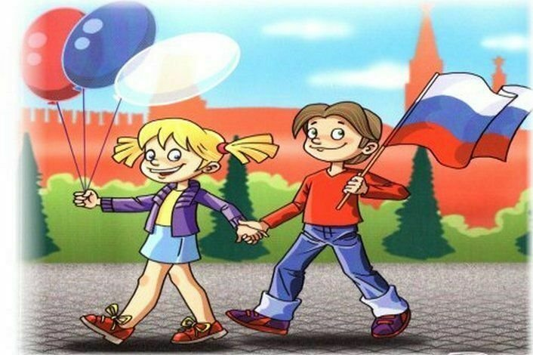
Нравственно-патриотическое воспитание – сложный педагогический процесс. В основе его лежит развитие нравственных чувств. Чувство Родины…Оно начинается у ребенка с отношения к семье, к самым близким людям – к матери, отцу, бабушке, дедушке. Это корни, связывающие его с родным домом и ближайшим окружением.
Чувство Родины начинается для ребенка с восхищения тем, что он видит перед собой, чему он удивляется, что вызывает отклик в его душе. И хотя многие впечатления еще не осознаны им глубоко, но, пропущенные через детские воспоминания они играют огромную роль в становлении личности патриота. У каждого народа свои сказки, и все они передают от поколения к поколению основные нравственные ценности: добро, дружбу, взаимопомощь, трудолюбие и таким образом, не только формируют любовь к традициям своего народа, но и способствуют развитию личности в духе патриотизма. Немалое значение для воспитания у детей интереса и любви к родному краю имеет ближайшее окружение. Постепенно ребенок знакомится с детским садом, своей улицей, городом, а затем и со страной, ее столицей и символами. Система и последовательность работы по нравственно- патриотическому воспитанию детей может быть представлена следующим образом: семья – детский сад-поселок.
Задача педагога – отобрать из массы впечатлений, получаемых ребенком, наиболее доступные ему: природа и мир животных (дома, в детском саду, в родном краю); труд людей, традиции, общественные события и т. д. Поэтому, начиная работу по воспитанию любви к родному краю, педагог обязан сам его хорошо знать. Он должен продумать, что целесообразнее показать и рассказать детям, особо выделив наиболее характерное для данной местности или данного края.
В нравственно-патриотическом воспитании огромное значение имеет пример взрослых, в особенности близких людей. На конкретных примерах и фактах из жизни старших членов семьи (бабушек и дедушек, участников Великой Отечественной войны, их трудовых и фронтовых подвигов) необходимо привить детям такие важные понятия, как «долг перед родиной», «любовь к Отечеству», «ненависть к врагу», «трудовой подвиг». Родина чтит своих героев, отдавших жизнь за счастье людей, их имена увековечены в названиях городов, улиц, площадей, в их честь воздвигнуты памятники.
Воспитывая у детей любовь к своему городу, необходимо подвести их к пониманию, что их город – частица Родины, поскольку во всех местах, больших и маленьких, есть много общего: повсюду трудятся люди для всех (учителя учат детей, врачи лечат больных), везде соблюдаются традиции (Родина помнит своих героев, защитивших ее от врагов), повсюду живут люди разных национальностей, люди берегут и охраняют природу, есть общие национальные и профессиональные праздники.
Быть гражданином и патриотом – это непременно быть интернационалистом. Поэтому воспитание любви к своему Отечеству, гордости за свою страну должно сочетаться с формированием доброжелательного и толерантного отношения к культуре и традициям других народов, независимо от цвета кожи и вероисповедания.
Для ребенка-дошкольника характерна кратковременность интересов, неустойчивое внимание, утомляемость. Поэтому неоднократное возвращение к одной и той же теме лишь способствует развитию у детей внимания и длительному сохранению интереса к одной теме. Каждая тема может быть подкреплена различными играми, продуктивными видами деятельности (изготовлением коллажей, тематических альбомов, поделок, рисунков). Итоги работы по теме могут быть представлены в виде выставки или во время общих групповых праздников.

